 |  | 작성자 | 2022180007 노훈철  2021182032 임동건  2021182037 진성준 | 팀명 | Pulse
주차 | 7,8,9 | 기간 | 2025.10.16 ~ 2025.11.06 | 지도교수 | 정 내 훈(서명)
이번주 한일 | 노훈철: (Unity로 항구 맵 제작 및 익스포트, PBR Shader with shdowMapping) - 서버프로젝트에는 적용 안됨.  임동건: 화염 탱커 사용 무기 구현  진성준: 화염 탱커 특성 구현 (열기 게이지, 탄창)
<상세 수행내용>
노훈철: (Unity로 항구 맵 제작 및 익스포트, PBR Shader with shdowMapping)
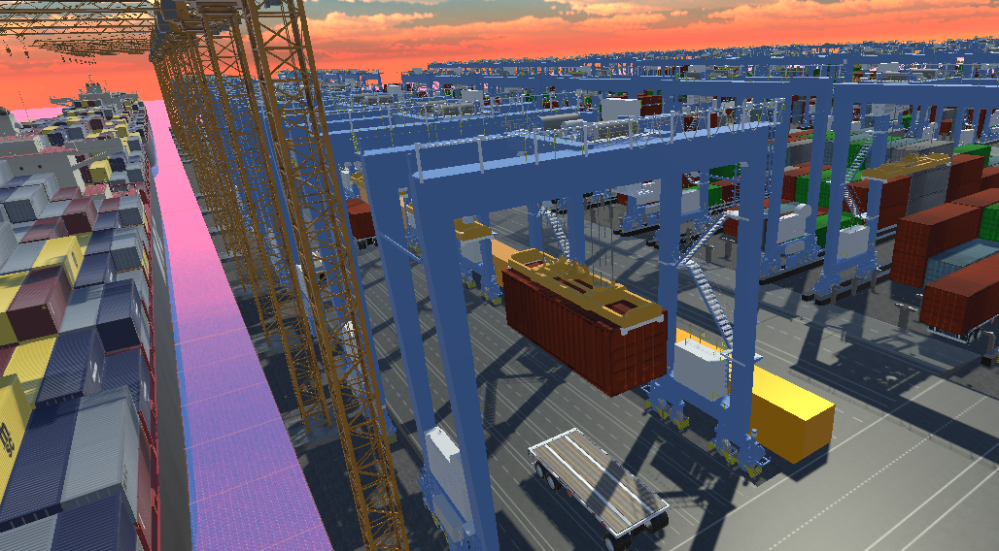
유니티로 맵 제작 (500m x 1000m)
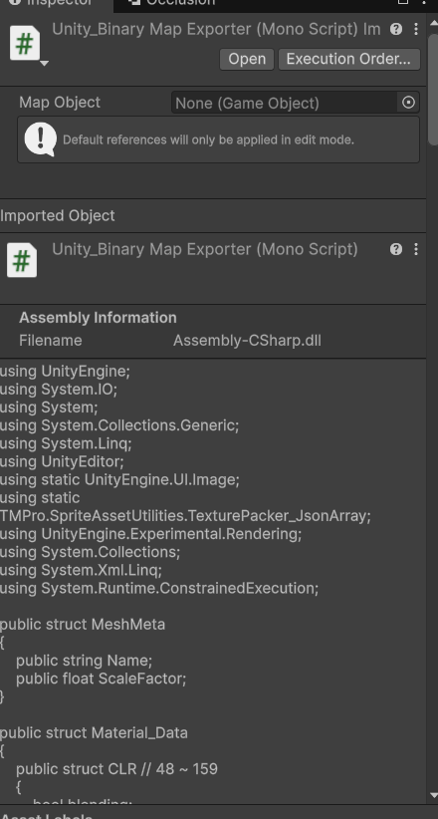유니티 바이너리 익스포터 코드 작성
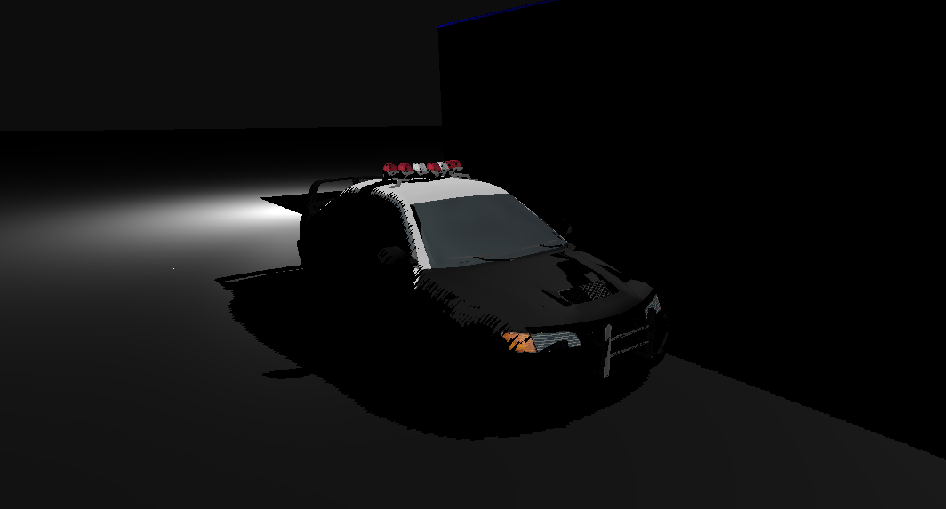
PBR 셰이더에 그림자 적용 (SyncFPS에는 아직 못함)
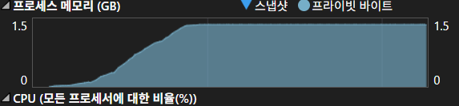
맵파일 프로젝트로 로딩하는 함수 제작. (데이터만 로드되고 렌더는 안됨.)
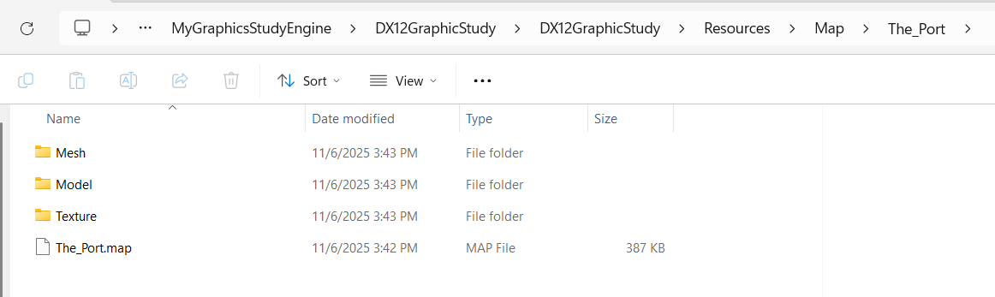
맵 파일 - Unity 실행시 자동으로 생김. 이를 복사하여 프로젝트 Map 경로로 옮긴다면, 데이터를 가져올 수 있음.

임동건: 기존 캐릭터가 쏘던 권총 대신 화염 탱커가 사용하는 미니건 모델 적용, 미니건 발사모션 변경을 권총 반동 대신 미니건 처럼 총열이 돌아가는 것을 구현.

진성준: 기존 캐릭터에 화염 탱커의 특성인 열기와 많은 탄창을 구현. 열기가 올라갈수록 게이지가 오르며, 열기가 다 찼을때는 총 발사 불가. 열기는 총을 쏘지 않으면 서서히 감소.

문제점 정리 |  | 해결 방안
다음 주차 |  | 다음 기간 | 2025.11.06 ~ 2025.11.
다음주 할 일
지도교수
Comment

